Sponsors T-Shirts 2024 Apollo Boxing

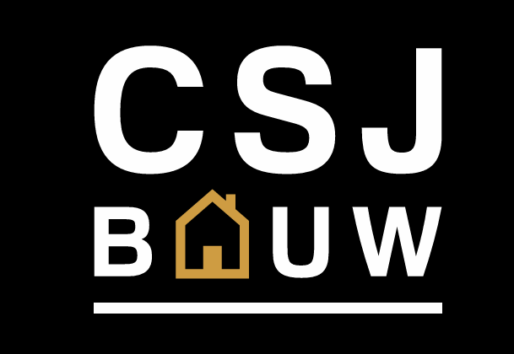 Bedrijf Javier & Santos
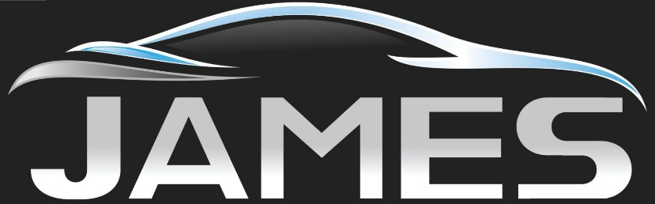 Bedrijf Salih
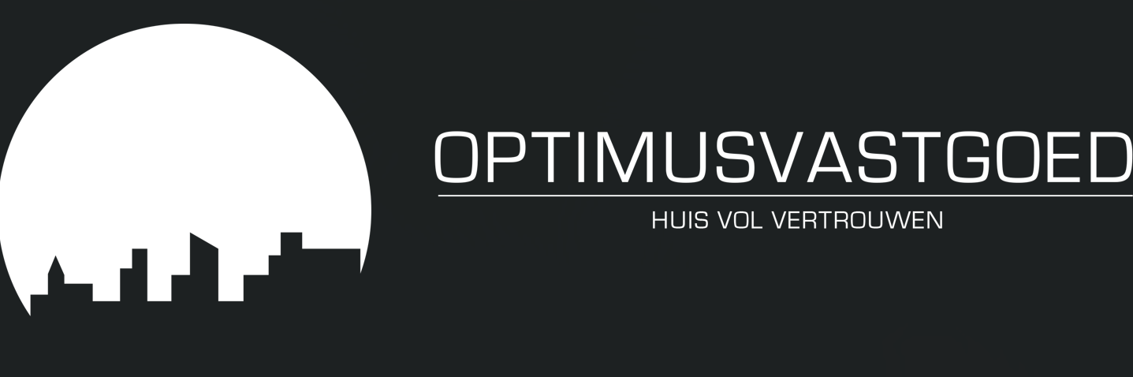 Bedrijf Aviano
 Bedrijf Umit

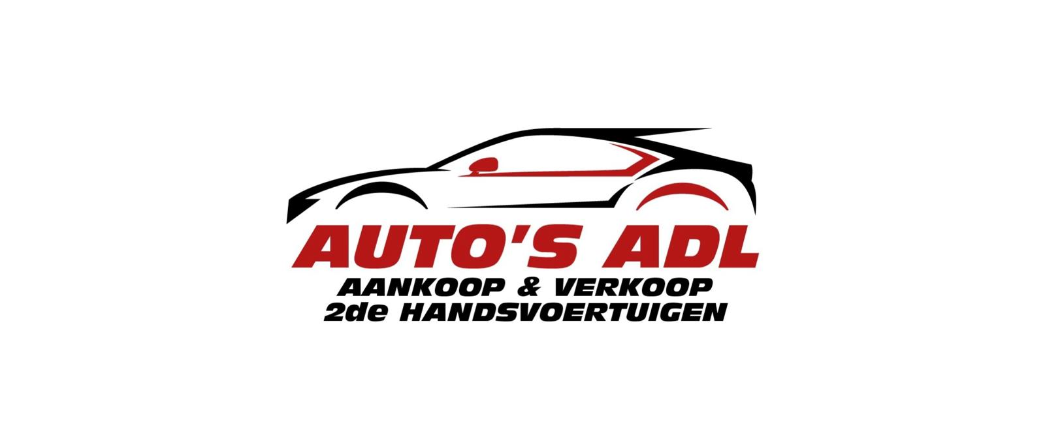 Bedrijf Adilan

HumInt Consulting

Bedrijf Kurt
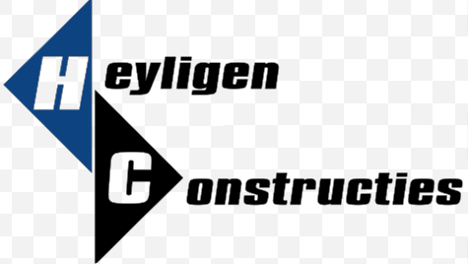 Bedrijf Johan

Bedrijf Hayri & Co

